同学您好：

祝贺您被中国劳动关系学院继续教育学院录取为2020级成人高等教育人力资源管理专业（专升本）的学生，在籍时间：2020年3月-2022年7月，五个学期，每周日上课。下学期安排说明如下：

**一、开学典礼安排**

我院定于2020年3月8日（周日）开学，并于上午9:00举行开学典礼及图像采集。**下午开始正式上课**。

**1、图像采集**

时间：上午9:00-10:00

地点：教学楼103教室

内容：由教育部指定的图片社给每位新生进行数码拍照，照片将用于在校期间的学籍管理、学位英语考试、毕业资格审核及毕业证书。费用为25元/人，拍照时直接交给图片社。

**2、开学典礼**

时间：上午10:00-10:40

地点：教学楼203教室

内容：迎新开学典礼、入学教育

**二、2020年3月-7月第一学期课表及教材**

**1、总体安排：3月8日**（周日）开学，3月-7月期间的每周日面授课程时间，7月5日考试（详见2020年度春季校历）其中4月5日、4月26日、5月3日、6月28日是小长假休息日，不用到校，但要完成任课教师布置的自学内容，并完成作业。

**2、课表：**

中国劳动关系学院继续教育学院2020级课程安排

第一学期（2020.3----2020.7）

|  |  |  |  |
| --- | --- | --- | --- |
| 时间  星 期 | 上午9：00—11：30 | 下午12：30—3：00 | 下午3：10—5：40 |
| 星期日 | 英语  （1-18周）  安静  教学楼203教室 | 人力资源管理概论  （1-9周）  初浩楠  教学楼203教室  毛泽东思想和中国特色社会主义理论体系概论  （10-18周）  田 田  教学楼203教室 | 社会保障概论  （1-9周）  曾煜  教学楼203教室  公文写作  （10-18周）  于祎  教学楼203教室 |

两门网课：《口才艺术与社交礼仪》以及 《 国学智慧》网课学习网址：[ciir.fy.chaoxing.com](http://ciir.fy.chaoxing.com/) 请使用学号进行登录，默认密码为: 123456。开课时间段3月-8月

**3、关于教材**

每位任课教师给大家提供了参考教材，**大家可根据教材清单自行购买**，也可以在开学前一个星期登陆供应商提供的网站购买，享受85折优惠，具体方法见下面提示。

|  |  |  |  |  |  |
| --- | --- | --- | --- | --- | --- |
| 课程名称 | 教材 | 出版社 | 书号 | 作者 | 教师 |
| 大学英语 | 《北京地区成人本科学士学位英语统一考试应试指南》 | 中国人民大学出版社 | 9787300227610 | 刘本政 | 安静 |
| 人力资源管理概论 | 人力资源管理概论（第5版） | 中国人民大学出版社 | 9787300270470 | 董克用  [李超平](http://search.dangdang.com/?key2=%C0%EE%B3%AC%C6%BD&medium=01&category_path=01.00.00.00.00.00) | 初浩楠 |
| 毛泽东思想和中国特色社会主义理论体系概论 | 《毛泽东思想和中国特色社会主义理论体系概论》 | 高等教育出版社 | 9787040494815 | 本书编写组 | 田田 |
| 社会保障概论 | 《社会保障概论》第六版 | 中国人民大学出版社 | 9787300271972 | 孙光德、董克用 | 曾煜 |
| 公文写作 | 《应用写作》（第三版） | 高等教育出版社 | 9787040289282 | 裴显生 | 于祎 |

**附：教材购买方法（ 2月24日开始）**

购买网站：<http://www.ssdbook.cn/>

1. 进入网站后填写如图选择学校、专业、年级

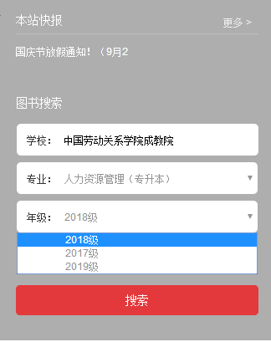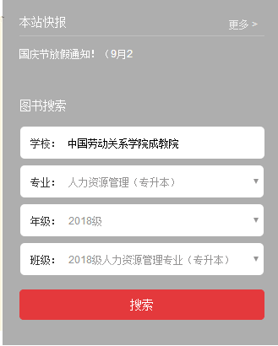

三．选择好后进入教材清单页面，将所有教材加入购物车，并进入购物车结算

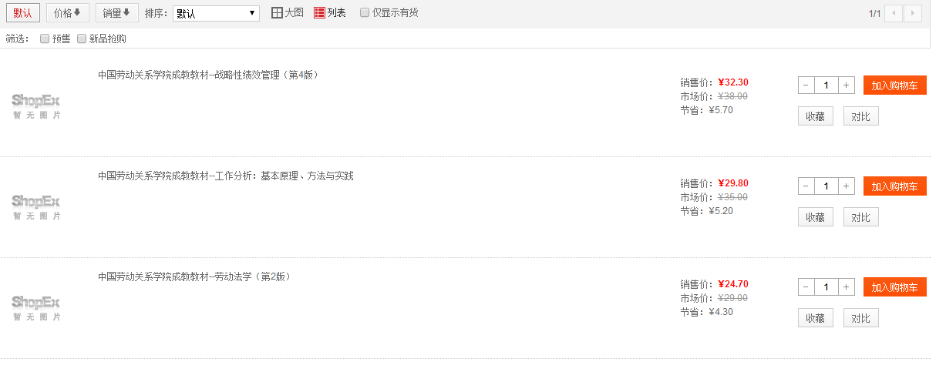

四.点击结算后，首次登陆的同学需要注册并完善相关信息

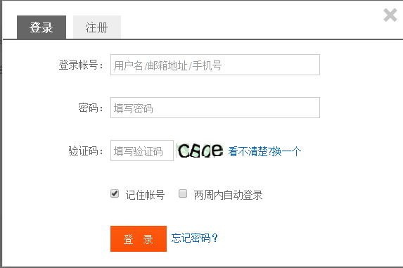

**继续教育学院**

**2019年12月9日**